  2-комн. кв.
  Тамбовская область, Тамбов, район Октябрьский, Автовокзал Северный мкр, Домашний ЖК
  Метро:
  5 883 400 ₽
  115 001 ₽ за м²
    Общая информация:
    Этаж: | 4 / 5
    Тип дома: | новостройка, кирпичный
    Тип продажи: | —
    Общая площадь: | 51.16 м²
    Площадь комнат: | —
    Жилая площадь: | —
    Площадь кухни: | —
    Санузел: | —
    Балкон: | —
    Лифт: | —
    Вид из окна: | —
    Телефон: | нет
    В квартире:
     | Телефон
  13 марта, 10:43
  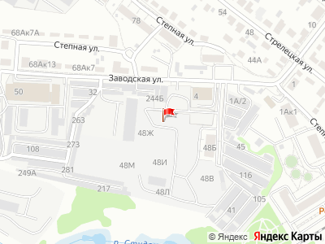
Представитель: Спецмонтаж
Продаётся 2-комнатная квартира в строящемся доме (Дом 48Д), срок сдачи: II-кв. 2029, общей площадью 51.16 кв.м., на 4 этаже. ГК "Спецмонтаж" воплотит вашу мечту о красивом и удобном жилье в реальность! Мы предлагаем Вам квартиры с индивидуальным отоплением в новостройках микрорайона "Домашний".
При подготовке данного проекта мы выбрали удобное расположение будущего микрорайона с развитой инфраструктурой, предусмотрели различные варианты планировок на любой вкус, удобные детские и спортивные площадки, большое количество парковочных мест
Телефоны: +7 938 542-03-11
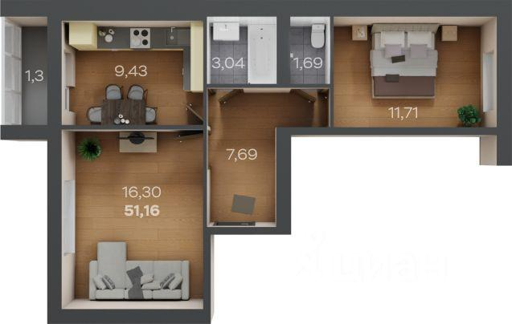 | 